Patientenfragebogen

Name/ Vorname:________________________________________________________________

Adresse: ________________________________________________________________

Größe/Gewicht: _________________________ Geburtstag:___________________________

Beruf:___________________________________ Familienstand: / Kinder:_________________

Wieviel Zeit davon
im Sitzen (Std.)?______________________ Sport/ Bewegung (wie oft/ Woche? genaue Angabe!

_____________________________________________________________________________

Aktuelle Beschwerden, seit wann? Gab es ein Auslöser?, SI: (Schmerzintensität 0 -10 angeben)?:
_______________________________________________________________________________________

_______________________________________________________________________________________

Bitte kreuzen Sie in der Zeichnung den Ort Ihrer Beschwerden an:

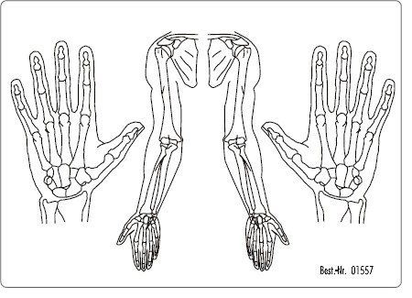
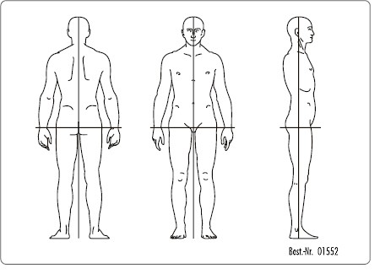
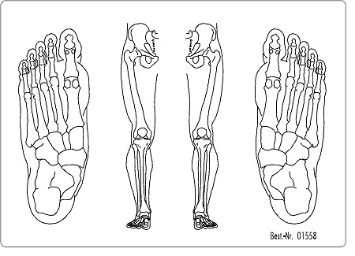
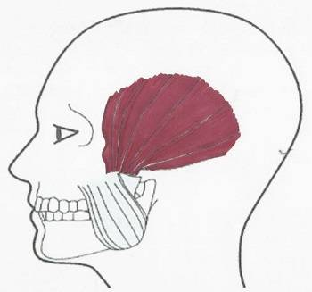
Angaben zum Allgemeinzustand:

Sind Sie zur Zeit in ärztlicher Behandlung?
Ja () Nein ( ) Wenn ja, warum? _____________________________________________________

Haben Sie diagnostizierte Erkrankungen?_____________________________________________________
(Stoffwechsel, Herzinfarkt, Rheuma, Diabetes, Bluthochdruck, Gelenksschmerzen, Tumor etc.)

Gibt es Befunde? Wenn ja, bitte mitbringen: ( )______________________________________________

Nehmen Sie zur Zeit Medikamente ein? Wenn ja, siehe Liste Blatt 3!________________________________
(Hormone, Vitamine, Mineralien, Mittel, Einnahmebeginn und was genau: Wie oft? Dosis / Tag? )

________________________________________________________________________________________

Hatten Sie Operationen in den letzten Jahren? ____________________________________________________
(Wenn ja, Wann/ Jahr? )

Hatten Sie schwerwiegende Stürze/ Unfälle/ Frakturen/ Traumen?
__________________________________________________________________________
(Wenn ja, welche und wann das Jahr?)

Sind Sie besonderen Belastungen zur Zeit ausgesetzt?
(Stress, familiär +/ oder beruflich, Krankheiten von Familienmitgliedern etc.? __________________________

Rauchen Sie? Ja ( ) nein ( ) Nehmen Sie Drogen/Schmerzmittel? Ja ( ) nein ( ) wenn ja, wieviel?
Trinken Sie Alkohol7 Wieviel? Ja ( ) nein ( )

Gibt es familiäre gesundheitliche/ erbliche Vorbelastungen?
(Diabetes, Tumor, Bluthochdruck, Rheuma, Cholesterin, Herzinfarkt) __________________________________

Für Frauen: Schwangerschaften?
(Menstruationsbeschwerden, Abbrüche, Gebärmutterentfernung?:______________________________________

Für Männer:
Haben/ Hatten Sie Beschwerden mit der Prostata/Miktionsstörung/Dickdarm-Ca? _________________________

Zum Immunssystem/ Ermüdung/ Erschöpfung/ Leistungsabfall?! ( ) ja ( ) nein
Wann hatten Sie das letzte Mal Fieber über 38°C? __________________________________________________
Wie ist Ihr Stuhlverhalten? Blähungen/ Durchfall/ Verstopfung/ Reizdarm?_____________________________
Ernährung: Welche Lebensmittel essen Sie? Haben Sie Lebensmittelunverträglichkeiten? ________________
Wenn ja? Welche?___________________________________________________________________________

Fleisch ? Wie oft pro Woche ( ) Kuhmilchprodukte ? ( ) vegetarisch ( ) vegan ( ) glutenfrei ( )

Haben Sie Allergien: LM, Heuschnnupfen/ Hausstaub? ________________________________________________
Autoimmunerkrankungen (Hashimoto, R. Arthritits?) _____________________________________________

Organanamnese:

Bitte kreuzen Sie an, ob Sie Beschwerden/Störungen folgender Zustände haben?

Kopfschmerzen ( ) Herzschwäche ( ) Empfindungsstörungen in Beinen ( ) Augenprobleme ( )
Migräne ( ) hoher Blutdruck ( ) Schilddrüsenüberfunktion ( ) Rheuma/Arthrose ( )
Schwindel ( ) Schlaganfall ( ) Schilddrüsenunterfunktion ( ) Ohrgeräusche/Tinitus ( )
Bewusstlosigkeit ( ) Parodonititis ( ) Verdauungstörungen ( ) Magenbeschwerden ( )
Stuhlgang(Verstopf./ Durchfall) ( ) Diabetes mellitus ( ) Leber / Bauchspeichel ( )
Herzkrankheiten ( ) Lungenerkrankung ( ) Nierenerkrankung ( ) _________________ ( )

Kieferprobleme ( ) Rückenbeschwerden ( ) Knie-/ Hüftbeschwerden ( ) HWS-BWS ( )

Alle Ihre Daten werden vertraulich behandelt, vielen Dank für Ihre Mithilfe. Bitte bringen Sie gerne einen letzten aktuellen Blutbefund oder Gesundheitscheck ab mit als Kopie oder andere wichtige Befunde.

Medikamentenliste/ Nahrungsersgänzungsmittel, bitte konkret ausfüllen!
Name:

Name des Präparates | Dosis in mg | Wie oft / Tag / Woche

